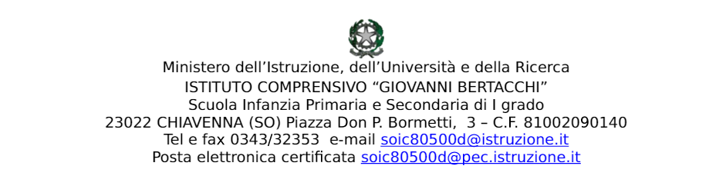
Al Dirigente Scolastico
Istituto Comprensivo “G. Bertacchi”

Il/La sottoscritto/a …………………………………...….., docente a Tempo Indeterminato in servizio presso la scuola dell’infanzia / primaria / secondaria di primo grado nella sede di …………….………………, richiamata la deliberazione adottata dal Collegio Unitario dei docenti in sede congiunta in data 02/09/2018

CHIEDE
l’assegnazione del seguente incarico di funzione strumentale per l’anno scolastico 2019/2020.

FUNZIONE STRUMENTALE:
AREA ……………………………………………………..
con i seguenti compiti:
1 ________________________________________________________________________

2 ________________________________________________________________________

3 ________________________________________________________________________

4 ________________________________________________________________________

5 ________________________________________________________________________

A tal fine DICHIARA di possedere i seguenti requisiti:
a) _____________________________________________
b) _____________________________________________
c)_____________________________________________
d)_____________________________________________

Chiavenna, __________________ …………………………………………………………
(firma)

